Interpretación de cortes geológicos sencillos
A continuación nos adentramos en el estudio de la historia geológica de la Tierra a través de la observación y análisis de las capas de rocas.
La estratigrafía es la rama de la geología que estudia la disposición y sucesión de las capas de rocas que se acumulan a lo largo del tiempo, se compactan y cementan dando lugar a rocas estratificadas. Cada estrato representa una etapa del pasado geológico, y que observando su forma, composición, inclinación o interrupciones se puede interpretar lo que ha ocurrido a lo largo del tiempo en ese lugar Para conocer como ha sucedido todo este proceso has de conocer los principios de la estratigrafía:
- Principio de superposición, que establece que, en una secuencia no alterada de estratos, las capas más profundas son las más antiguas y las superiores las más recientes.
- Principio de horizontalidad original, que indica que los estratos se depositan originalmente en posición horizontal, y que su posición inclinada o plegada se debe a deformaciones posteriores.
- Principio de las relaciones de corte, cualquier característica geológica, como una falla, intrusión ígnea (dique) o discordancia, que corta a otra roca o estructura es más joven que la roca que atraviesa.
- Principio de la continuidad lateral, que sugiere que un estrato se extiende lateralmente en todas direcciones hasta que se adelgaza o encuentra una barrera, lo que ayuda a interpretar cortes en los que una misma capa aparece en varios lugares separados.
- Principio de sucesión faunística, que relaciona la aparición de fósiles en los estratos con momentos específicos de la historia de la vida. Aunque en estas sesiones no vas a trabajar con fósiles, es importante que comprendas que los fósiles son herramientas clave para datar capas de forma relativa y establecer correlaciones entre zonas.

Para saber interpretar un corte geológico aprenderás en primer lugar a reconocer los elementos básicos, te incluyo así mismo los símbolos empleados en los mapas geológicos:
- Los materiales sedimentarios se depositan horizontales, unos sobre otros, en capas denominadas estratos. Por eso, los materiales más antiguos se encuentran en zonas más profundas. Es decir, la lectura de un corte geológico, se realiza de abajo hacia arriba. En todo corte geológico debe de figurar una leyenda representativa de las rocas que se han depositado, en el caso de las sedimentarias.
- Los materiales magmáticos, podrán aparecer en forma de aparatos volcánicos o coladas de lava en el caso de rocas volcánicas o intrusiones de materiales plutónicos que pueden enfriar en su ascenso a la superficie de forma vertical (diques) u horizontal (sill)
- Los materiales metamórficos, no sedimentan sino que se han formado por efecto de altas presiones y/o temperatura (sin llegar a fundirse), de materiales que ya se habían depositado. Es importante destacar la conocida como aureola de metamorfismo, que provoca alteraciones mineralógicas y estructurales en las rocas por la cercanía o contacto con cuerpos intrusivos de rocas ígneas, produciéndose un aumento en el grado de metamorfismo térmico a medida que se aproxima al contacto:
- Fallas: Los materiales se rompen en respuesta a los esfuerzos y las capas se desplazan a ambos lados del plano de rotura (plano de falla). A continuación se representan los tres tipos de fallas:
- Discordancias: una discordancia es una discontinuidad estratigráfica en la que no hay paralelismo entre los materiales infra y suprayacentes. Las principales son las siguientes
Discordancia angular
Superficie sin erosión visible en la que los estratos más antiguos buzan (se inclinan respecto a la horizontal) con un ángulo diferente al de los más jóvenes.
Discordancia erosiva y angular
Superficie con erosión visible en que la secuencia de estratos antigua buza con un ángulo diferente a la secuencia de estratos más jóvenes.
Disconformidad
Discordancia con estratos paralelos por abajo y por encima de una superficie de erosión visible. Esta se forma por una secuencia de estratos antigua que fue expuesta a un periodo de erosión visible, más la secuencia de estratos más joven se depositó superponiendose sobre esta, manteniendo el paralelismo entre los diferentes grupos de estratos.
Paraconformidad
Discordancia paralela con superficie de erosión no visible. Esta se forma por una secuencia de estratos antiguos, tras la cual hubo un hiato durante millones de años y la secuencia estratos más joven se superpuso sobre ella.
Inconformidad
Discordancia de contacto de erosión visible entre rocas ígneas o metamórficas que estuvieron expuestas a la erosión durante millones de años y que después quedan cubiertas por una secuencia de estratos de sedimentos.
- Plegamientos: los pliegues se originan por esfuerzos de compresión sobre las rocas que no llegan a romperlas. Por la disposición de sus capas según antigüedad se distinguen:
  - Anticlinales: los estratos son más antiguos cuanto más cerca estén del núcleo. El pliegue es convexo hacia arriba.
  - Sinclinales: los estratos son más jóvenes cuanto más cerca estén del núcleo. El pliegue es cóncavo hacia arriba siempre que no se haya invertido su posición por causas tectónicas.
Cómo interpretar un corte geológico sencillo
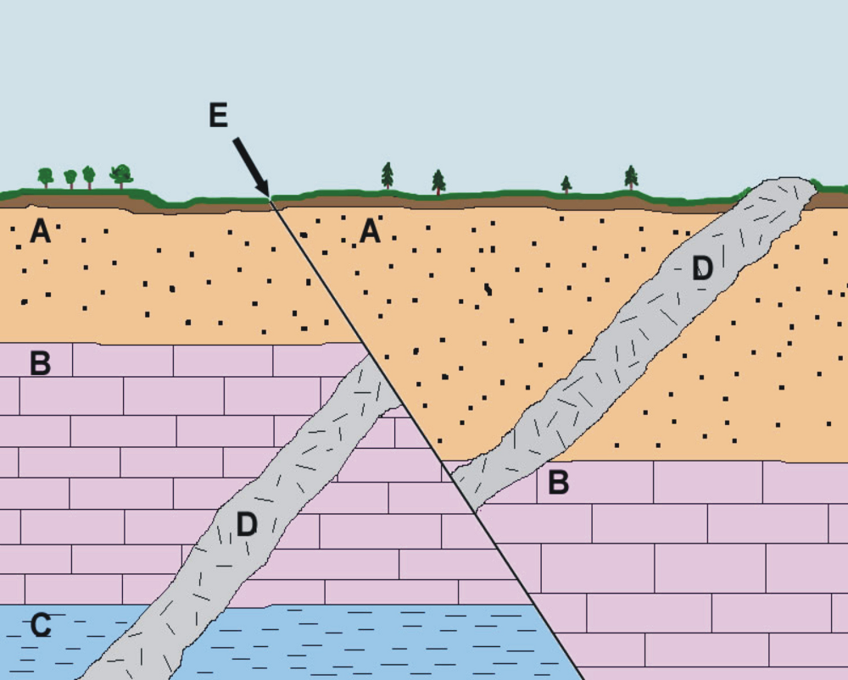
Kurt Rosenkrantz via Wikimedia Commons. Corte geológico (CC BY-SA)
Indica el orden cronológico de los materiales y la historia geológica de la zona.
Por el Principio de superposición de acontecimientos geológicos, la falla o la intrusión es más moderna que los estratos a los que corta.
La falla E corta los estratos A, B, C, y a la intrusión D, por lo que tiene que ser más moderna.
La intrusión D corta los estratos A, B y C, por lo que es más moderna que ellos,pero menos que la falla E.
Por el principio de superposición de los estratos, los estratos más modernos se depositaron encima de los más antiguos.
Por tanto, el estrato C es el más antiguo, seguido por B y por A.
La historia geológica es la siguiente: depósito de los materiales que formaron el estrato C. Depósito de los materiales que formaron el estrato B. Depósito de los materiales que formaron el estrato A. Intrusión magmática D que atraviesa las rocas sedimentarias ya formadas. Esfuerzos distensivos que produjeron la falla E, que afecta a los materiales anteriores. Erosión y sedimentación hasta dejar el relieve actual sobre el estrato A.

